Приложение №2
«СОГЛАСОВАНО»
Глава администрации Дружногорского городского поселения:
_________________И.В. Отс
«__»_____________________20__г.

Схема границ территорий, прилегающих к ГБУЗ Гатчинская КМБ Сиверская РБ Дружногорская амбулатория, расположенному по адресу: Ленинградская область, Гатчинский район, Дружногорское городское поселение, п. Дружная Горка, ул. Здравомыслова, д. 1

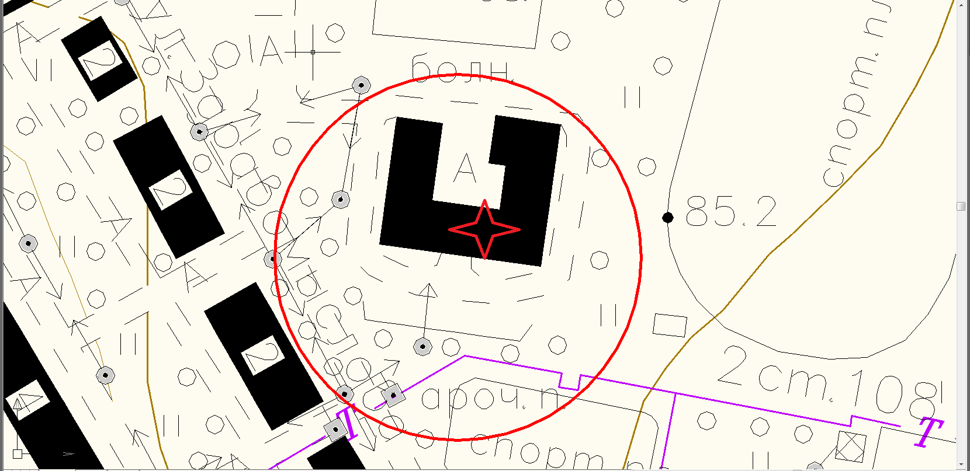

Схема границ территорий, прилегающих к МБОУ «Дружногорская СОШ» расположенному по адресу: Ленинградская область, Гатчинский район, Дружногорское городское поселение, п. Дружная Горка, ул. Ленина, д. 21

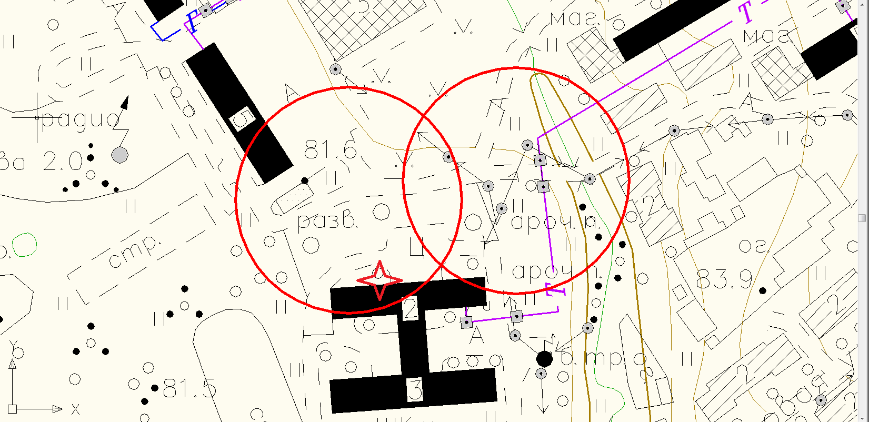

Схема границ территорий, прилегающих к МКУ «ФИЗКУЛЬТУРНО-СПОРТИВНЫЙ ЦЕНТР «РОСИЧ», расположенному по адресу: Ленинградская область, Гатчинский район, Дружногорское городское поселение, п. Дружная Горка, ул. Введенского, д. 20

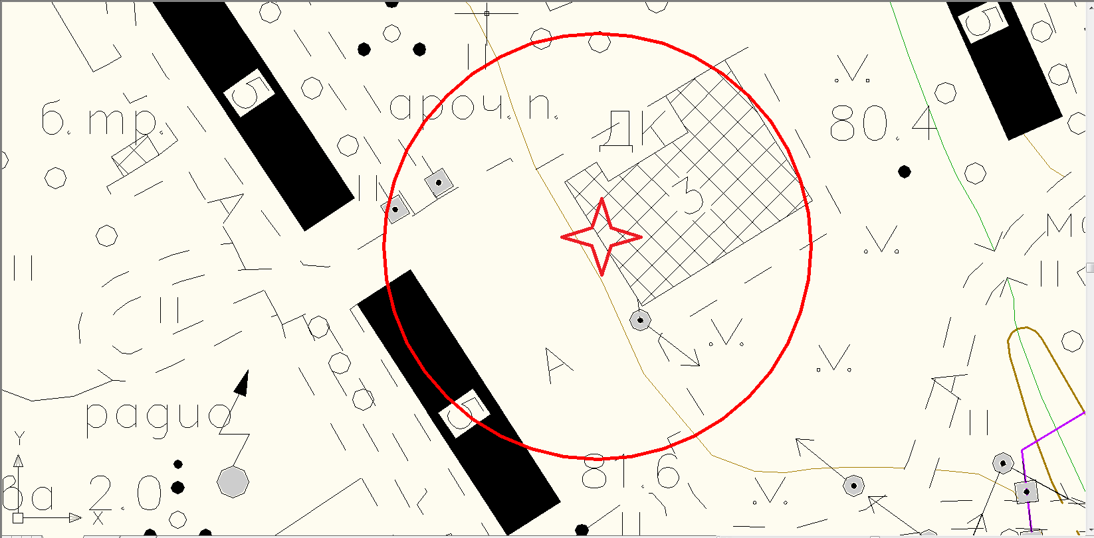

Схема границ территорий, прилегающих к МБДОУ «Детский сад №37 комбинированного типа», расположенному по адресу: Ленинградская область, Гатчинский район, Дружногорское городское поселение, п. Дружная Горка, ул. Введенского, д. 12.

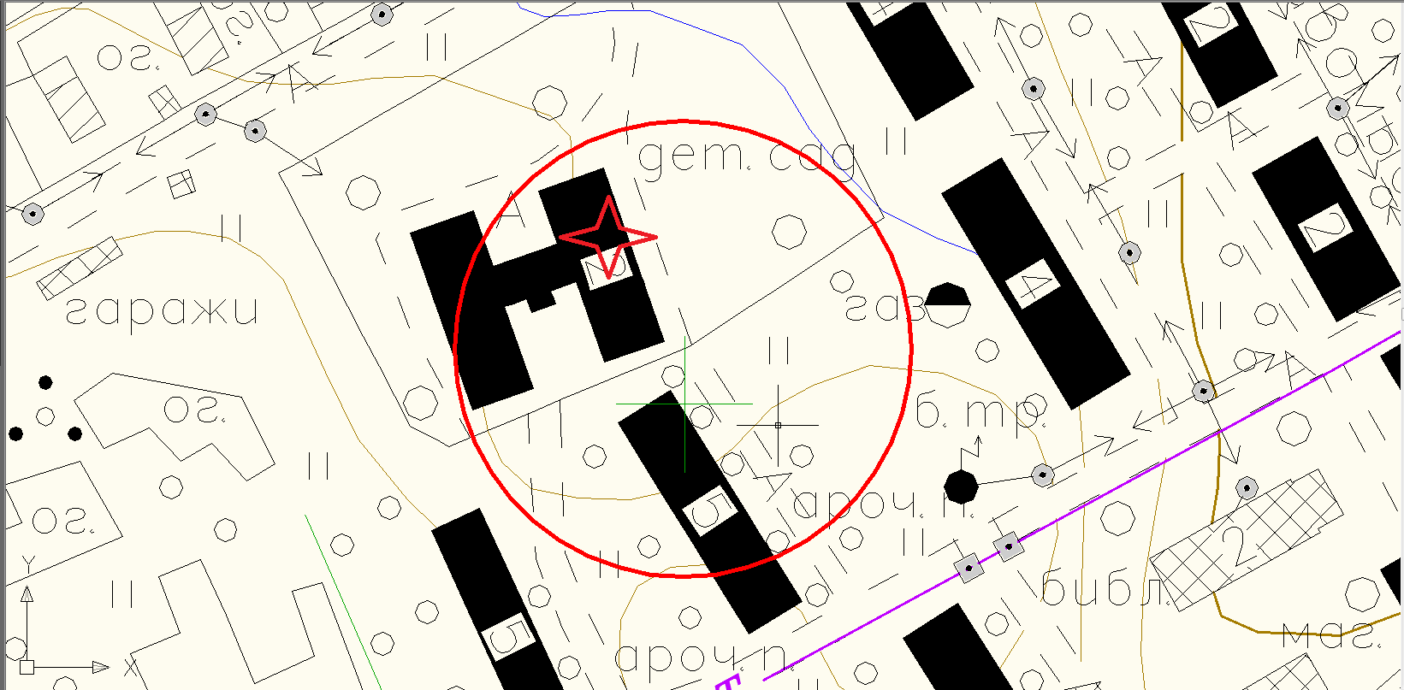

Схема границ территорий, прилегающих к МБДОУ «Детский сад №28 комбинированного типа», расположенному по адресу: Ленинградская область, Гатчинский район, Дружногорское городское поселение, д. Лампово, ул. Совхозная, д. 11

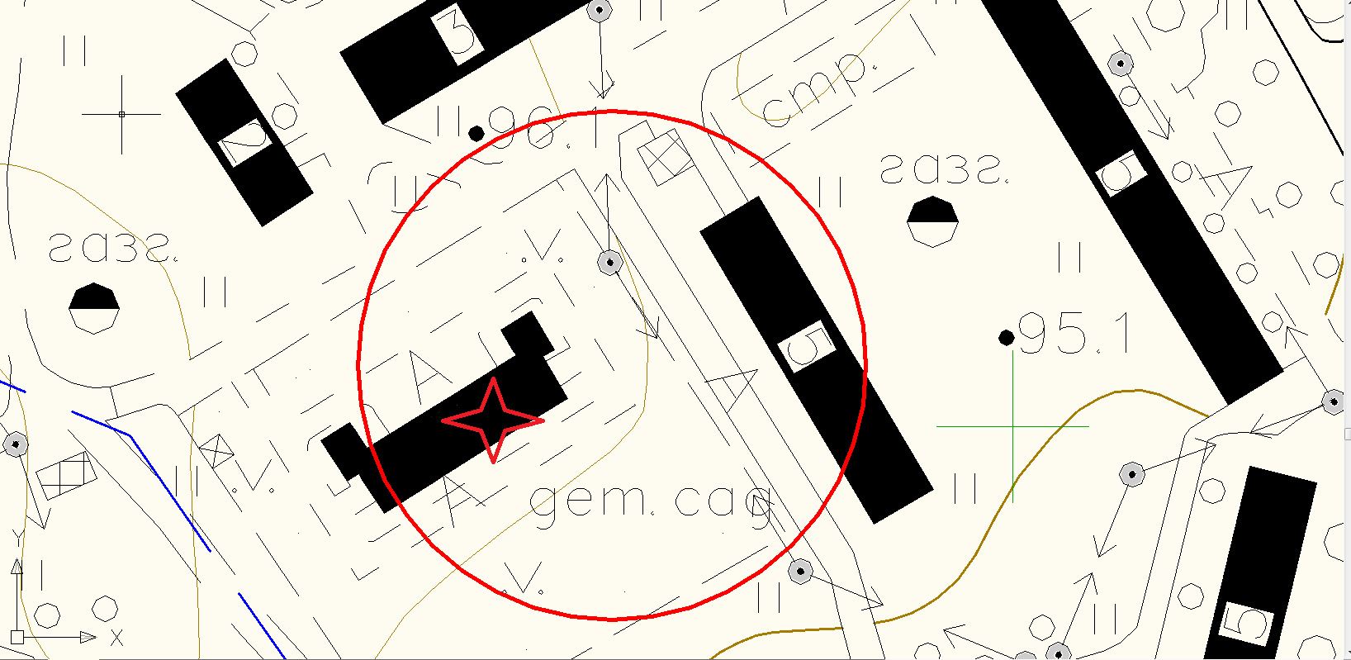

Условные обозначения:

_____ - Граница прилегающей территории до предприятий, осуществляющих розничную торговлю алкогольной продукцией
- Объект

